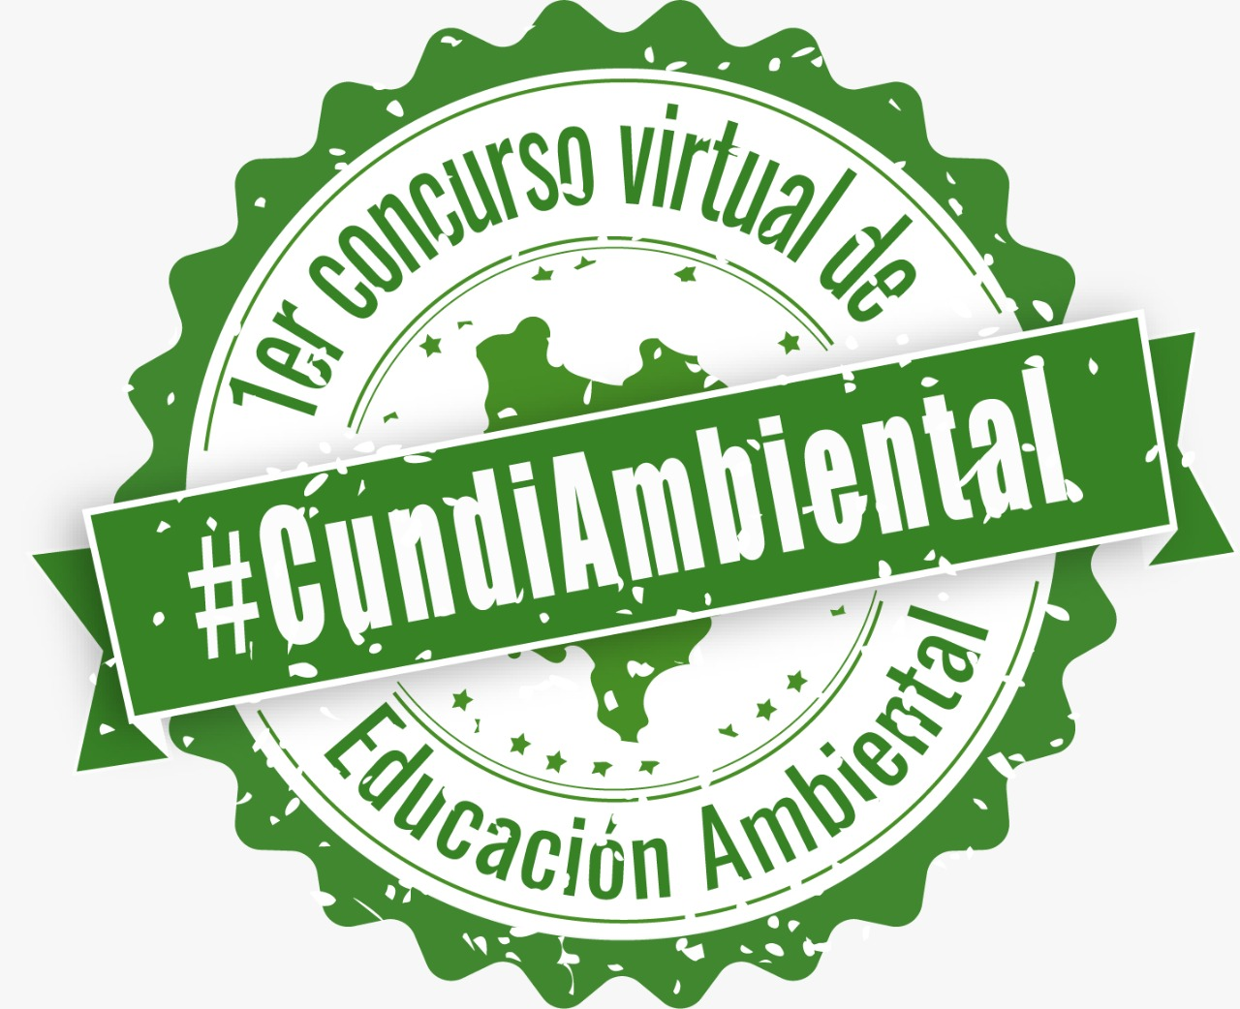

DEPARTAMENTO DE CUNDINAMARCA
SECRETARÍA DEL AMBIENTE
FORMULARIO DE INSCRIPCION AL PRIMER CONCURSO VIRTUAL DE EDUCACIÓN AMBIENTAL

Fecha de diligenciamiento
DD | MM | AAAA

MUNICIPIO
MODALIDAD | 1: Ahorro y uso eficiente del agua y/o residuos sólidos.
 | 2: Innovación en manejo de residuos sólidos y cambio climático.

- INFORMACIÓN GENERAL DEL POSTULANTE

1.TIPO DE IDENTIDAD DEL QUE SE POSTULA
MARQUE CON UNA X LO QUE CORRESPONDA

CIDEA |  | JUNTAS DE ACCIÓN COMUNAL (JAC)
ASOCIACIÓN DE ACUEDUCTO |  | INSTITUCIÓN EDUCATIVA
ONG (Local)

2. NOMBRE RAZÓN SOCIAL:
3. NUMERO DE DOCUMENTO (NIT O REGISTRO DEL POSTULANTE) | No.: | 4. FECHA DE CONSTITUCIÓN  (DD/MM/AAAA)

- INFORMACIÓN DEL REPRESENTANTE LEGAL
7. NOMBRE DEL REPRESENTANTE LEGAL:
8. NUMERO DE DOCUMENTO DE IDENITAD Y LUGAR DE EXPEDICIÓN | No.: CC |  | 9. DIRECCIÓN:
10. TELEFONO DE CONTACTO |  | 11. CORREO ELECTRÓNICO

Firma del Representante Legal
No. C.C.:
Contacto:
Email:

